

Отделение реабилитации стомированных пациентов
ФГБУ НМИЦ Колопроктологии имени А.Н. Рыжих
Министерства здравоохранения России
Правила использования бандажа
у стомированных пациентов

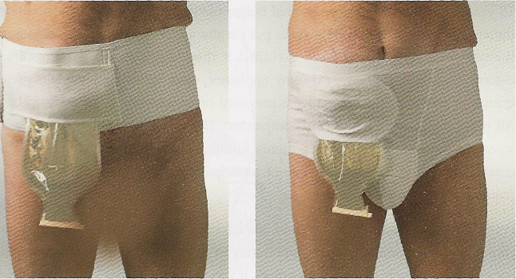
На рисунке 1 изображены готовые бандажи для пациентов со стомой, но и на обычном эластичном послеоперационном бандаже можно сделать аналогичное щелевидное отверстие для мешка.

рис. 1
Послеоперационный бандаж - это не корсет. (См. рис.2)

рис.2
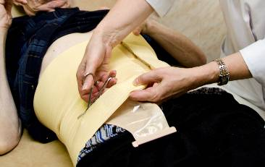
Бандаж надевается в положении лежа, поверх калоприемника, без особого натяжения, поэтому он не сдавливает брюшную стенку (и стому в том числе), а лишь поддерживает ее.
В послеоперационном эластичном бандаже, после надевания, прорежьте щелевидное отверстие на уровне нижнего края пластины калоприемника, или на 3-4 см ниже, так, чтобы через него можно было вытащить конец мешка, не более 1/3-1/2 его длины. (См. рис. 3.)

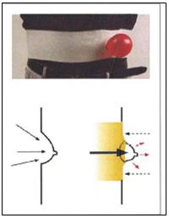
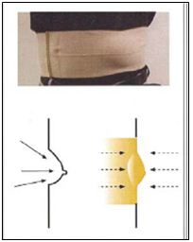
Вырезание отверстий в бандаже в проекции стомы абсолютно недопустимо. Это создает предпосылки для формирования парастомальной грыжи и пролапса (выворачивания, выпадения кишки через стому). (См. рис.4.)

рис. 4

Важно правильно выбрать размер бандажа, он не должен мешать при ходьбе, сдавливать грудную клетку. Следуйте инструкции по применению данного изделия.

